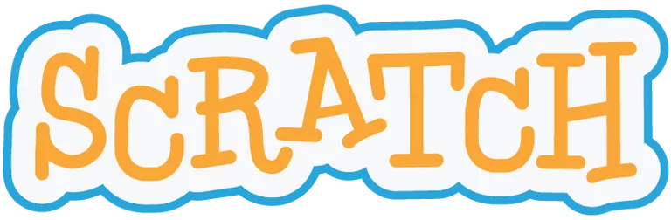
Fa dies que no podem fer res de robòtica i sé que molts de vosaltres en
teniu ganes.
Per acabar el curs us fem una proposta!
Alguns ja coneixeu el programa Scratch. És un programa que ens serveix per endinsar-nos d’una manera divertida en el món de la programació.
Amb aquest programa podem fer petits videoclips, animacions, jocs…

Aquí teniu un vídeo explicatiu per a aquells qui no coneixeu SCRACTH
ttps://www.youtube.com/watch?v=KKJIQYpR8GY
A l'escola estem treballant amb aquest sistema de programació. Amb aquest vídeo podreu veure de què va.

Esteu animats?
Voleu començar?

El primer que haurem de fer és:
1.- Entrem a la pàgina d’Scratch: https://scratch.mit.edu/
2.- Anem a la pestanya Unete a Scratch
Ens donem d’alta i podrem començar a fer servir el programa.

A la web de l’escola tenim penjat tot un recull de materials didàctics.
Cliqueu l’enllaç per a veure’ls:
https://agora.xtec.cat/ceipitaca/curs-2018-2019/curs-scracth/
Ja podeu començar a investigar com funciona!

Després d’haver investigat com funciona, us proposem que us inventeu un joc!
Amb aquest enllaç podràs programar algun joc, videoclip...
https://projectes.xtec.cat/programacioirobotica/curs-scratch-primaria/modul-2-i-si-fem-un-joc-o-dos-scratch-3/sessio-1-iniciem-el-joc-del-pong-nova-m2/
Aquí trobaràs com fer un joc senzill.
La proposta és que us inventeu un joc que tingui a veure amb el Medi Ambient, ja que aquests propers 15 dies totes les feines giraran al voltant d’aquest tema. Teniu de data màxima fins al dimecres 17 de juny.
Ànims i vegem si ho aconseguiu.

Si mai teniu qualsevol dubte feu-m'ho feu saber a gbarroso@escolaitacabcn.cat

